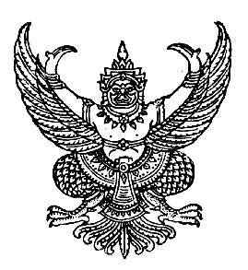

ประกาศสภาเทศบาลตำบลร่มเมือง
เรื่อง ประชุมสภา สมัยสามัญ สมัยที่ ๑ ประจำปี พ.ศ. ๒๕๕๙

.........................................................

ด้วยสภาเทศบาลตำบลร่มเมือง อำเภอเมืองพัทลุง จังหวัดพัทลุง ได้กำหนดประชุมสภา สมัยสามัญ สมัยที่ ๑ ประจำปี พ.ศ. ๒๕๕๙ ในวันพุธที่ ๒๔ กุมภาพันธ์ ๒๕๕๙ เวลา ๐๙.๐๐ น. ณ ห้องประชุมสภาเทศบาลตำบลร่มเมือง อำเภอเมืองพัทลุง จังหวัดพัทลุง

จึงประกาศให้ทราบและประชาสัมพันธ์โดยทั่วกัน
ประกาศ ณ วันที่ ๑๕ กุมภาพันธ์ พ.ศ. ๒๕๕๙

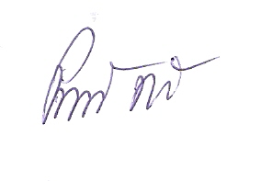
(ลงชื่อ)

(นายปราถนา ฤทธิเรือง)
ประธานสภาเทศบาลตำบลร่มเมือง

d/อรอุษา /ประกาศเทศ./น. ๒๖ /ค ๐๖

